מיפוי כיתה ב'

נושא – שליפה
- שליפה קטגוריאלית - אמור לי בבקשה את כל החיות שאתה מכיר
- שליפה - אמור לי בבקשה מילים שמתחרזות עם המילה "תפוח"

- שתי המטלות יבוצעו בזמנים של 30 שניות למטלה.

נושא – אוצר מילים
אומר לך מילה ואבקש שתסביר לי מה זה -מומלץ לכתוב נקודות לתשובת התלמיד
דגשים עבורך : קראי את המילים בזו אחר זו, רשום את תשובתו של הלומד. התשובות בסעיף זה יינתנו בע"פ בלבד.
לדוגמא: כינור זה כלי נגינה שיש לו גוף עץ ומיתרים ומשמש ליצירת מוזיקה

סכין- _____________________________ ניקוד _______
נגר _______________________________ ניקוד _______
שולחן______________________________ ניקוד _______
תחתון _____________________________ ניקוד _______
גבעה _____________________________ ניקוד _______
להתחיל ____________________________ ניקוד _______
דרך _____________________________ ניקוד _______
עשיר _____________________________ ניקוד _______
יבשת _____________________________ ניקוד _______
מזערי ____________________________ ניקוד _______

תשובות מצופות למשימת אוצר מילים:
- סכין- כלי שחותך -משתמשים בו לאכילה או לעבודה
- נגר- בעל מקצוע העובד בעץ
- שולחן- חפץ שיש לו לוח ורגליים, כותבים, אוכלים או עובדים עליו
- דרך -מקום עליו אפשר ללכת או לנסוע
- עשיר- אדם שיש לו כסף רב
- גבעה- שטח אדמה גבוה מסביבתו או הר קטן
- להתחיל- התחלה של מעשה, להתחיל משהו
- תחתון- דבר הנמצא למטה, בתחתית, דבר מתחת לדברים אחרים (גם בגד תחתון שנמצא מתחת לבגדים)
- יבשת- חלק אדמה גדול בכדור הארץ, ריכוז של כמה מדינות בשטח אחד
- מזערי- קטן ביותר, זעיר, קטנטן.

- שיטת ניקוד
- תשובה לא יודע -0 נקודות
- הסבר חלקי נכון אך לא מנוסח כהלכה -1 נקודה
לדוגמא: סכין זה לארוחה
- תשובה נכונה, מנוסחת כמו שצריך -2 נקודות

נושא – מיון והכללה מילולית
אומר לך מס מילים ואתה תגיד מה משותף להם, לדוגמא:
אם אשאל מה משותף לכינור, פסנתר, חליל.. אתה תענה- כלי נגינה.
סוס- כלב- פרה
מלפפון - עגבנייה - חסה
מיץ- תה- קפה
עגלה- סירה- מטוס
כיסא- מיטה- ארון
יד- רגל- עין
כבאי- שוטר- חייל
עלבון- כעס- שמחה
חמצן- מימן- חנקן
אחד-ארבע- עשרים ושש
ראשון- אמצעי- אחרון
גרם -קילומטר

- שיטת ניקוד
- תשובה שגויה או לא יודע – 0 נקודות
- תשובה נכונה אך מנוסחת במילים פשוטות ולא במילת הקטגוריה – 1 נק'
לדוגמא: תפוח/ אגס/ בננה- אמר אוכלים אותם במקום פירות
- תשובה שהיא שם הקטגוריה התאימה – 2 נקודות

נושא – מדרש תמונה סיפור בע"פ
לפנייך מקבץ תמונות מבולבלות, סדר אותן בסדר הנכון לדעתך וספר לי סיפור שמתאים לתמונה.
דגשים עבורך -הציגו ללומד את התמונות גזורות, בקשו ממנו לסדר את התמונות ולספר סיפור.
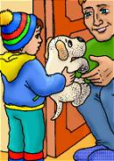
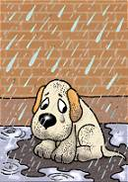
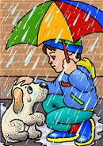
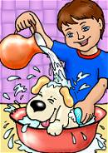
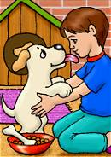
נושא – מדרש תמונה סיפור בע"פ

נושא – זיכרון חזותי
מראים ללומד 7 תמונות למשך כ-7 שניות (כל תמונה נחשפת בפניו לשניה אחת) ואז מבקשים ממנו לחזור בע"פ על התמונות שראה.
דגשים עבורך – התשובות יינתנו בע"פ באופן מידי, ללא חשיבות לסדר הצגתן.
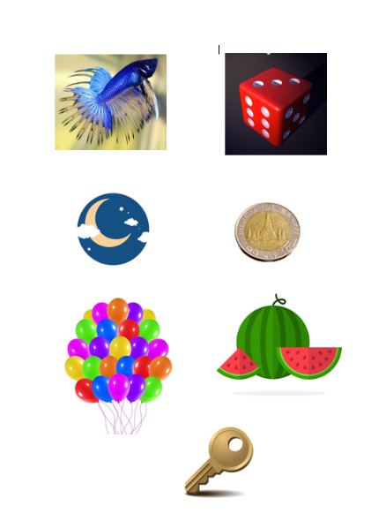

נושא – זיכרון שמיעתי
מקריאים ללומד רשימה של כ- 6 מילים ומבקשים ממנו לחזור עליהן.
דגשים עבורך – התשובות יינתנו בע"פ במידי ללא חשיבות לסדר הצגתן.
מְנוֹרָה
אָדָם
מַאֲכָל
טָעִים
חֶדֶר
אַהֲבָה

נושא – הבנת הנשמע
יש להקריא ללומד את הסיפור ואז לשאול את השאלות הבאות. הלומד עונה בע"פ. המשימה מתבצעת ללא הטקסט, מתוך זיכרון והבנת הסיפור.
יוֹנִי הָיָה בַּכִּתָה,
וְקָרָא סִפּוּר:
"לְדָנִי יֵשׁ נָמֵר,
וְהַנָמֵר שׁוֹמֵר עָלַיו.
שׁוֹמֵר עָלַיו בַּכִּתָה,
שׁוֹמֵר עָלַיו בַּמִגְרָשׁ
וְשׁוֹמֵר עָלַיו בַּבַּיִת."
חָשַׁב יוֹנִי -
"גַם אֲנִי רוֹצֶה כָּזֶה חָבֵר !"
וְסָגַר אֶת הַסֵפֶר.
שואלים את הלומד 3 שאלות
גלוי 1- למי יש נמר ?
גלוי 2 על מי שומר הנמר ?
רובד מאמן - האם הנמר נמצא עימו כל הזמן ?
דגשים עבורך – נבדוק את אופי התשובות – האם נתן תשובה ברמת גלוי או שהצליח להפעיל חשיבה, למשל לומר לנו שעתיים.
משימות הכתיבה ימולאו בטבלה המצורפת בהתאם לסוג במשימה

נושא – מטריצה
הוראות למבצע - אתן לך דף שורות (מומלץ -כיתה א-ב 10 שורות), עצום עיניים ובצע את המשימה לפי הבנתך. אם אתה זקוק לדוגמא- אנא אמור לי.
כתוב את אותיות הא'-ב' בעיניים עצומות עפ"י ההוראות הבאות: (כל משימה תעשה בנפרד)
- בלי מחיקות
- א-ב ברצף
- א-ב הכי יפה
- א-ב הכי מהר
- לא בעיניים עצומות - כתוב איזו אות באה אחרי.. בין...
דגשים עבורך - יש למלא את בטבלה בחלק של רצף א'-ב' רק את החלקים אשר בוצעו כראוי, על החלקים האחרים להישאר ריקים.
יש לתת משקל בניתוח המשימה גם לממד האיכותני- האם ישנה אוטומציה בכתיבת האותיות ? האם עמד באופן איכותי ב100% מהמשימה ?

נושא – משימת העתקה
אניח לפנייך משפט ודף שורות- קרא אותו לפני שאתה מעתיק והתחל להעתיק אותו בקצב שלך. (אם הקטע מנוקד, יש להעתיק גם את הניקוד ) שמור על כללי כתיבה נכונים.
פָּרָה אָכְלָה עֵשֶׂב בַּיַּעַר, עֵשֶׂב טָעִים וְרַעֲנָן
הסופר סיפר סיפור עתיק, סיפור עתיק יומין

נושא – משימת הכתבה
אכתיב לך מילים ומשפט קצר אם אתה לא מספיק סמן כוכבית בהמשך המילה. אין צורך לנקד את המילים-אקריא פעמיים כך שתוכל להשלים מה שלא הספקת.
מילים- שלום/ ראשון / חגיגה
משפט- רועי הלך בדרך אל הגן ולפתע ראה חתול קטן, רועד מקור, מילל ומפוחד.
דגשים עבורך – הקראת המילים בקצב הקראה של כ 1-2 שניות למילה.
טבלת הנתונים למילוי
 | יעילות הכתיבה | רצף א-ב | העתקה | הכתבה
1 | השתמש ביד דומיננטית
2 | ישב ישיבה נינוחה וחופשית
3 | שמר על קשב ריכוז והתמדה
4 | כתב עם רווחים תקינים בתוך המילה
5 | כתב עם רווחים תקינים בין המילים
6 | שמר על כל אות/ מילה ברצף (לא כתב חלק מהאותיות צמוד )
7 | התייחס לשוליים בדף
8 | שמר על שטף ורצף כתיבה
9 | לא ביצע מחיקות ותיקונים רבים
10 | שמר על כתיבה בתוך השורה
11 | אחז נכון את העיפרון
12 | כתב משורש כף היד
13 | כתב באופן מרפרפף, עיפרון לא נגע
14 | כתב באופן חורט, הפעיל לחץ על הדף
15 | אחז את הדף ביד השנייה לתמיכה
16 | מסתכל על 2-3 מילים וכותב ברצף (תיאום עין יד)
17 | רוב האותיתו כתובות בכיוון תקין
18 | גודל רוב אותיות במילה, רצף תקין
19 | סגר נכון אותיות עגולות
20 | הבחין בין רוב האותיות הדומות ו-ן
21 | שם לב לכתיבת אותיות מעל -מחת שורה
22 | שלט בכתיבת אותיות ג/ז
23 | לא השמיט אותיות/ מילים
24 | כתב/ העתיק בקצב נורמה

נושא – הבנת הוראות
אומר לך מספר הוראות בצע אותם:
1. שים את העיפרון בתוך הקופסא.
2. שים את העיפרון רחוק מהקופסא.
3. שים את העיפרון מתחת לקופסא.
4. שים את העיפרון מעל לקופסא.
5. אמור 3 מספרים שהם מתחת ל 20.
דגשים עבורך - הקראי ללומד את ההוראות - חשוב שלא להסביר את כוונתך ולראות האם הוא מצליח לבצע באופן מלא 100% הבנה וביצוע משימות.

נושא – שיום אותיות
אראה לך סרגל אותיות ואשאל איפה אות מסוימת- עליך להצביע על האות.
יש לבדוק 10 אותיות

נושא – זיהוי אותיות
בסרגל האותיות אצביע על אות מסוימת ואבקש שתאמר לי את שמה.
יש לבדוק 10 אותיות

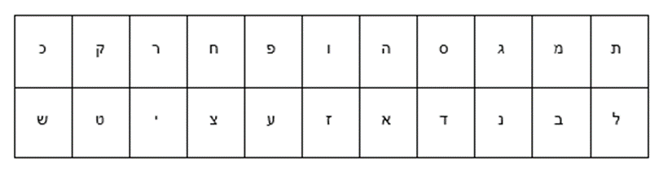
נושא-דיוק בקריאה ברמת מילה
מראים ללומד כרטיסיה עם כל מילה למשך כ- 3 שניות. מורידים את הכרטיסייה ושואלים מה כתוב:
סָבְתָא/ קָנְתָה/ מַתָּנָה/ פְּסַנְתֵּר/ קָטָן/ קָרָא

דגשים עבורך - יש לבדוק:
- האם הלומד הצליח לקרוא את המילה מבלי לחלק אותה ?
- האם היה דיוק בקריאה ?

נושא - דיוק ברמת משפט
ניקח מילה מתוך הברקת המילים ונשים אותה במשפט, על הלומד להתבונן במשפטים ולקורא את המשפטים.
שימו לב – רק אם קרא תקין את המשפט הראשון, יש לעבור למשפט השני והשלישי. (ברמת דיוק ושטף)
- אִמָּא קָנְתָה מַתָּנָה לְדָנָה
- סָבְתָא בִּשְּׁלָה מָרָק
- הַפְּסַנְתְּרָן נִגֵּן מַנְגִּינָה יָפָה בַּפְּסַנְתֵּר
נושא – הברקה ברמת מילה
הברק את המילה ל 3 שניות והסתר אותה, אם הילד הספיק לקרוא אותם רשום תקין / לא תקין.
הנחה את הילד "אראה לך כרטיס ובו מילה, נסה לקרוא את המילה כמילה שלמה"
כֶּלֶב
שַׁעַר
גִּנָּה
שׁוּרָה
אֹכֶל
נושא – הנחה ברמת מילה
הצג את המילים לפי הסדר בכרטיסיות בפני הילד ובקש ממנו להקריא אותן ורשום תקין / לא תקין
דגש עבורך – על הילד לקרוא את המילה ברצף ללא חלוקה פנימי.
כֶּלֶב
שַׁעַר
גִּנָּה
שׁוּרָה
אֹכֶל

נושא – שטף קריאה בקטע
הצג בפני הילד את קטע הקריאה ובקש שיקריא
הוֹדוֹת לְיַלְדֵי הָרְחוֹב
בַּחֲצֵרוֹ שֶׁל אֵלִיָּהוּ הִתְגּוֹרְרוּ חֲמִשָּׁה חֲתוּלִים, שֶׁלָּשָׁה אַרְנְבוֹנִים, שְׁנֵי כְּלָבִים וְשֵׁשׁ תַּרְנְגוֹלוֹת. יַלְדֵי הָרְחוֹב אָהֲבוּ אֶת הַחַיּוֹת, הֶאֱכִילוּ אוֹתָן וְטָפְלוּ בָּהֶן.
אֲבָל הַשְּׁכֵנִים הִתְלוֹנְנוּ בַּמִּשְׁטָרָה, אָמְרוּ שֶׁבֶּחָצֵר יֵשׁ שְׁאֵרִיּוֹת אֹכֶל וְלִכְלוּךְ. יַלְדֵי הָרְחוֹב הִבְטִיחוּ לְקַיֵּם תּוֹרָנוּת וּלְנַקּוֹת אֶת הֶחָצֵר. הַשּׁוֹטְרִים וְגַם הַנַּשְׁכָנִים הִסְכִּימוּ. הוֹדוֹת לְיַלְדֵי הָרְחוֹב נִצְּלוּ בַּעֲלֵי הַחַיִּים

נושא – הבנת הנקרא גלוי 1
יש להציג את הטקסט ללומד, לתת לו לקרוא אותו שוב, קריאה דמומה ו(ניתן לאפשר קריאה קולית אך יש לציין זאת) לאחר מכן לבקש ממנו לענות על השאלות הבאות שאלה 1-2 ניתן לענות בע"פ שאלה 3 בכתב.

הַחֲפַרְפֶּרֶת מְשׁוֹטֶטֶת לְלֹא הֶרֶף מִתַּחַת לַאֲדָמָה בַּחִפּוּשׂ אַחַר מָזוֹן, אָפָה וְאָזְנִיָּה הֵם הַמְּסַיְּעִים לָהּ בַּחִפּוּשׂ אַחַר מְזוֹנָהּ. מִשּׁוּם שֶׁהִיא בִּמְחִילָה חֲשׁוּכָה, עֲנִיָּה אֵינָן מוֹעִילוֹת לָהּ.
גלוי 1- מדוע משוטטת החפרפרת מתחת לאדמה?

נושא – הבנת הנקרא גלוי 2
- גלוי 2- אילו אברי גוף מוזכרים בקטע?

נושא – הבנת רובד מאמן
- רובד מאמן – איזה חוש אינו מפותח אצל החפרפרת

